МИНИСТЕРСТВО ОБРАЗОВАНИЯ КИРОВСКОЙ ОБЛАСТИ
Кировское областное государственное профессиональное образовательное бюджетное учреждение
"Слободской колледж педагогики и социальных отношений"

КУРСОВОЙ ПРОЕКТ

по ПМ 01 «Разработка программных модулей» на тему:
РАЗРАБОТКА ПРОГРАММНОГО МОДУЛЯ ДЛЯ УЧЁТА ЗАКАЗОВ В АВТОСЕРВИСЕ

Выполнил: Баранцев Евгений Дмитриевич
Специальность 09.02.07
Информационные системы и программирование

Группа 23П-2
Форма обучения: очная

Руководитель: Махнёв Александр Анатольевич
Дата защиты курсового проекта:
Председатель ПЦК:
Оценка за защиту курсового проекта:

Слободской
2026

ОГЛАВЛЕНИЕ

ОГЛАВЛЕНИЕ 2
ВВЕДЕНИЕ 3
АНАЛИЗ ПРЕДМЕТНОЙ ОБЛАСТИ 5
РАЗРАБОТКА ТЕХНИЧЕСКОГО ЗАДАНИЯ. 7
СПИСОК ЛИТЕРАТУРЫ 13
ПРИЛОЖЕНИЯ 14
КОД ПРОГРАММЫ 15

ВВЕДЕНИЕ

В условиях активного внедрения цифровых технологий в бизнес-процессы возрастает значимость программных решений, направленных на автоматизацию и оптимизацию деятельности предприятий сферы услуг. Особенно актуальна эта задача для автосервисных компаний, где ежедневно обрабатываются большие объёмы информации: сведения о клиентах, данные о транспортных средствах, перечни выполненных работ, использованные запчасти и итоговая стоимость заказов. Традиционные подходы к учёту, такие как бумажные журналы или простые электронные таблицы, не удовлетворяют современным требованиям точности, оперативности и безопасности данных. Они подвержены ошибкам человека, сложно масштабируются и затрудняют анализ истории обслуживания клиентов и управление запасами.
Создание специализированного программного модуля для учёта заказов в автосервисе является не только средством повышения эффективности работы, но и фактором стратегического преимущества, позволяющим улучшить качество сервиса, ускорить процесс оформления заказов и минимизировать риски потери или искажения информации. Современные технологии разработки, включая платформу .NET, язык C#, фреймворк WPF с применением Material Design, а также реляционные базы данных, позволяют создавать надёжные, удобные и масштабируемые решения, адаптированные под реальные условия работы автосервиса.
Таким образом, разработка программного модуля, обеспечивающего автоматизацию ключевых процессов — от приёма автомобиля и формирования заказ-наряда до хранения истории обслуживания — является актуальной и практично значимой задачей, направленной на повышение конкурентоспособности предприятия и удовлетворённости клиентов.
Объект исследования — процесс учёта заказов в автосервисной компании.
Предмет исследования — методы и средства автоматизации учёта заказов.
Цель курсового проекта — создание программного обеспечения, которое автоматизирует процесс учёта заказов в автосервисе, обеспечивая удобный, функциональный и надёжный инструмент для управления данными о клиентах, автомобилях и выполненных работах.
Задачи проекта:
- изучить предметную область автосервиса и выделить ключевые бизнес-процессы;
- разработать техническое задание на создание программного продукта;
- спроектировать архитектуру программного модуля;
- реализовать программный модуль с графическим интерфейсом пользователя;
- подготовить руководство пользователя по работе с системой.
Методы исследования: системный анализ, объектно-ориентированное проектирование, функциональное моделирование.
Информационной базой исследования послужили нормативные документы в области информационных технологий, научные и методические материалы по разработке программного обеспечения, а также аналитические источники о работе автосервисных предприятий. Структура работы включает введение, три главы основной части, заключение и список использованной литературы и оборудования.

АНАЛИЗ ПРЕДМЕТНОЙ ОБЛАСТИ

Автосервис представляет собой предприятие сферы услуг, осуществляющее техническое обслуживание и ремонт транспортных средств. Структура автосервиса включает следующие элементы:
- руководитель автосервиса, отвечающий за общее управление деятельностью предприятия;
- администратор, осуществляющий взаимодействие с клиентами, приём автомобилей, оформление заказов и контроль сроков выполнения работ;
- мастера и механики, непосредственно выполняющие ремонтные и сервисные работы;
- склад или ответственное лицо за учёт запасных частей и расходных материалов;
- бухгалтерия осуществляющая финансовый учёт и расчёты.
Программный модуль разрабатывается для автоматизации процессов, связанных с приёмом и учётом заказов, и в первую очередь используется администратором и руководителем автосервиса.
Деятельность автосервиса регламентируется рядом законодательных, отраслевых и внутренних нормативных документов. К основным из них относятся Гражданский кодекс Российской Федерации, Закон «О защите прав потребителей», а также отраслевые нормы технического обслуживания и ремонта автомобилей.
Процесс работы с заказами, как правило, включает приём клиента, оформление заказ-наряда, выполнение работ, учёт запчастей и расчёт с клиентом. В небольших автосервисах данные процессы часто фиксируются в бумажных журналах или электронных таблицах, что приводит к ошибкам, потере информации и усложняет контроль выполнения заказов.
В ходе анализа предметной области были определены основные сущности, используемые в системе учёта заказов:
- клиент — лицо, обратившееся за услугами автосервиса;
- автомобиль — транспортное средство клиента;
- заказ — совокупность работ и запчастей, выполняемых в рамках обслуживания автомобиля;
- работа — отдельная услуга по ремонту или обслуживанию;
- запасная часть — материальный ресурс, используемый при выполнении работ;
- сотрудник — работник автосервиса, участвующий в выполнении заказа.
Каждая сущность обладает набором атрибутов и связана с другими сущностями логическими отношениями (один-ко-многим, многие-ко-многим).
Основным бизнес-процессом автосервиса является процесс обработки заказа. Он начинается с обращения клиента и завершается выдачей автомобиля после выполнения работ. Процесс включает этапы регистрации клиента и автомобиля, создания заказа, выполнения работ, учёта запчастей и закрытия заказа.
На основе требований была создана схема вариантов использования UML (Рисунок 1.)

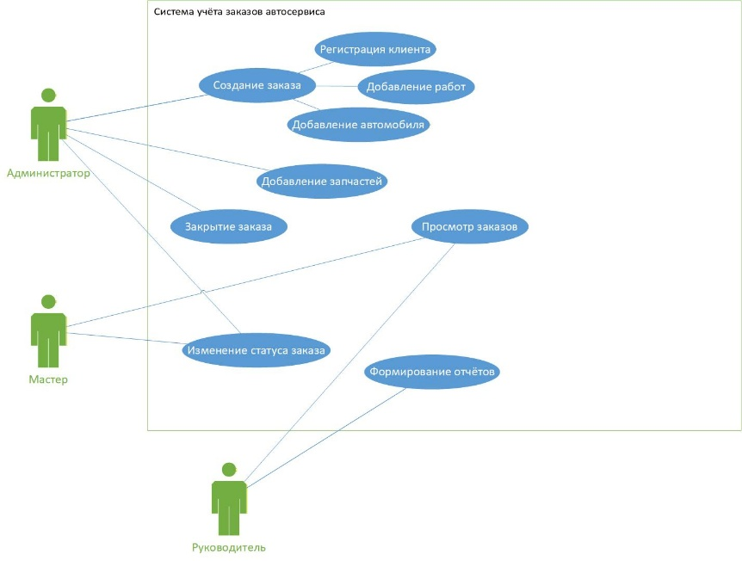
Рисунок 1 – Схема вариантов использования UML.

РАЗРАБОТКА ТЕХНИЧЕСКОГО ЗАДАНИЯ.

На основе анализа предметной области были сформированы требования к разрабатываемой системе.
Функциональные требования включают:
- ведение базы данных клиентов и автомобилей;
- создание и редактирование заказов;
- добавление работ и запчастей в заказ;
- изменение статуса заказа;
- автоматический расчёт стоимости;
- формирование отчётности.
К нефункциональным требованиям относятся удобство использования, надёжность хранения данных, защита информации и возможность дальнейшего расширения системы.
Пользователями системы являются администратор, мастер и руководитель автосервиса. Их взаимодействие с системой описывается с помощью диаграммы вариантов использования.
Для описания структуры данных разрабатывается концептуальная модель в виде ER-диаграммы, отражающей основные сущности и связи между ними. ER-диаграмма служит основой для проектирования базы данных программного модуля.
Дополнительно формируется глоссарий терминов, используемых в системе, что обеспечивает единообразие терминологии и упрощает понимание предметной области.
Разрабатываемый программный модуль ориентирован на упрощённый учёт заказов, что делает его более доступным, понятным и адаптированным для небольших автосервисов и учебных целей.

Техническое задание разработано в соответствии с требованиями ГОСТ 19.201-78.
Наименование программы — «Программный модуль учёта заказов в автосервисе».
Программа предназначена для автоматизации процессов ведения, хранения и обработки данных о клиентах, автомобилях и заказах на ремонтные работы в автосервисе.
Разработка программного модуля осуществляется на основании заявки индивидуального предпринимателя Баранцева Е. и перечня тем выпускных квалификационных (дипломных) проектов, утверждённых на заседании предметно-цикловой комиссии информатики и программирования в 2024 году.
1. Назначение разработки
Целью разработки является создание программного модуля, обеспечивающего повышение эффективности работы автосервиса за счёт автоматизации учёта клиентов, автомобилей, заказ-нарядов, выполняемых работ и используемых запчастей.
Система предназначена для использования администраторами и мастерами автосервиса.
2. Функциональные требования
Программный модуль должен обеспечивать выполнение следующих функций:
- ведение базы данных клиентов (добавление, редактирование, удаление);
- ведение базы данных автомобилей клиентов;
- регистрация и сопровождение заказ-нарядов;
- ведение справочника услуг автосервиса;
- ведение справочника запчастей;
- автоматический расчёт стоимости ремонтных работ и используемых запчастей;
- учёт статусов заказа (принят, в работе, завершён);
- учёт использованных запчастей в рамках заказ-наряда;
- контроль сроков выполнения ремонтных работ;
- формирование актов выполненных работ;
- формирование отчётов по загрузке автосервиса и выручке;
- хранение истории ремонтов каждого автомобиля.
3. Требования к данным
Система должна обеспечивать хранение и обработку следующих данных:
- сведения о клиентах автосервиса;
- сведения об автомобилях клиентов;
- данные о заказ-нарядах;
- перечень выполняемых услуг;
- сведения об используемых запчастях;
- данные об оплатах;
- история выполненных ремонтов.
4. Требования к надёжности
Надёжное функционирование программы должно обеспечиваться при выполнении следующих условий:
- использование лицензионного программного обеспечения;
- отсутствие вредоносного программного обеспечения, наличие антивирусной защиты;
- соблюдение правил эксплуатации технических средств;
- организация бесперебойного электропитания.
Время восстановления работы программы после нефатального сбоя (например, сбоя электропитания) не должно превышать 5 минут при условии соблюдения правил эксплуатации.
Отказы программы возможны вследствие некорректных действий пользователя. Для предотвращения подобных отказов необходимо ограничить
права пользователей и исключить предоставление административных привилегий.
5. Требования к техническим средствам
В состав технических средств должен входить персональный компьютер, соответствующий минимальным системным требованиям операционной системы Windows 10/11.
6. Требования к программным средствам
- Исходный код программы должен быть реализован на языке программирования C#.
- В качестве интегрированной среды разработки должна использоваться Microsoft Visual Studio 2022.
- В качестве системы управления базами данных должна использоваться СУБД Microsoft SQL Server 2022 Express.
- Доступ к данным должен быть защищён средствами СУБД и программного обеспечения с разграничением прав доступа по ролям.
- Системное программное обеспечение должно быть представлено лицензионной локализованной версией ОС Windows 10/11.
7. Требования к интерфейсу
Программа должна обеспечивать взаимодействие с пользователем посредством графического пользовательского интерфейса, включающего:
- табличный вывод заказов;
- наглядное отображение статусов заказ-нарядов;
- удобную навигацию между разделами системы.
8. Программная документация
В состав программной документации должны входить:
- техническое задание;
- руководство пользователя.
9. Этапы разработки
Разработка программного обеспечения должна быть выполнена в следующие этапы:
- анализ требований;
- проектирование системы;
- разработка программного модуля;
- тестирование и отладка.

СПИСОК ЛИТЕРАТУРЫ

- Алексанян, А. А. Программирование на платформе .NET Framework 4.8 с использованием C# и WPF : учебное пособие / А. А. Алексанян. — Москва : ДМК Пресс, 2021. — 384 с.
- Мак-Коннелл, С. Совершенный код : 2-е изд. / Стив Мак-Коннелл ; пер. с англ. — Санкт-Петербург : Питер, 2020. — 896 с.
- Троелсен, Э. Язык программирования C# 9.0 и платформа .NET 5 : профессиональное руководство / Эндрю Троелсен, Филипп Джепикс. — 9-е изд. — Санкт-Петербург : Питер, 2021. — 1392 с.
- Microsoft. Документация по .NET Framework [Электронный ресурс]. — URL: https://docs.microsoft.com/ru-ru/dotnet/framework/ (дата обращения: 21.11.2025).
- Microsoft. Документация по Windows Presentation Foundation (WPF) [Электронный ресурс]. — URL: https://docs.microsoft.com/ru-ru/dotnet/desktop/wpf/ (дата обращения: 21.11.2025).
- Material Design in XAML Toolkit. Официальная документация [Электронный ресурс]. — URL: https://materialdesigninxaml.net/ (дата обращения: 21.11.2025).
- Microsoft. Документация по SQL Server [Электронный ресурс]. — URL: https://docs.microsoft.com/ru-ru/sql/ (дата обращения: 21.11.2025).
- Алексанян, А. А. Создание профессиональных приложений на WPF с использованием паттерна MVVM : практическое руководство / А. А. Алексанян. — Москва : БХВ-Петербург, 2022. — 416 с.
- Qwen [Электронный ресурс].

ПРИЛОЖЕНИЯ

КОД ПРОГРАММЫ

